苏州大学实验报告
院、系 | 计算机学院 |  | 年级专业 |  | 计科 |  | 姓名
课程名称 |  | 汇编语言程序设计 |  |  |  |  |  |  | 成绩
指导教师 |  | 胡沁涵 |  | 同组实验者 |  | 无 |  | 实验日期 | 2025.05.13

实 验 名 称 | 实验三 字符串操作、DOS功能和BIOS功能调用、NASM汇编器的使用

- 实验目的
1、了解汇编语言中字符串操作；
2、掌握汇编语言多种字符串操作的方法；
3、了解和掌握实方式下的汇编；
4、了解汇编语言源程序和语句格式；
5、了解汇编语言中的操作数表示方法；
6、了解伪指令和变量；
7、了解段申明和段间转移；
8、了解目标文件和段模式，并学会使用NASM进行目标文件的生成；
9、学会使用LINK程序生成可执行文件；
10、了解DOS和BIOS功能调用。
- 实验内容
1、请编写程序ex41实现如下功能：由用户从键盘输入两个字符串；然后，把两个字符串合并到一起；最后，显示输出合并后的字符串。
2、请编写程序ex42实现如下功能：由用户从键盘输入两个字符串str1和str2；然后，确定str2在str1中出现的起始位置（如果不出现，则起始位置是-1）；最后，显示输出起始位置。
3、请充分运用字符串操作指令编写程序ex43实现如下功能：由用户从键盘输入一个字符串；然后，过滤掉其中可能出现的数字和标点符号；最后，显示输出过滤后的字符串。
4、请编写程序ex44实现如下功能：由用户从键盘分别输入一个字符ch1和一个数值n；然后，生成一个由字符ch1构成的n个字符的字符串；最后，显示输出该字符串。请采用子程序实现生成一个字符串的操作。
1-4题，除输入和输出操作之外，请采用嵌入汇编的形式，并利用字符串操作指令实现。
5、利用NASM和LINK程序，将教材第六章例1中的dp65.asm源码生成EXE程序，并执行。请将汇编、链接操作和运行结果分别截图。
6-9题，利用NASM汇编器，对源代码进行汇编并生成COM程序。(6-9题自选3题完成)
6、请编写一个程序，显示输出26个大写英文字母，重复6行。
7、请编写一个程序，首先接受用户从键盘输入两个十进制整数，然后计算这两个数的和与差，最后分别输出上述和与差。假设用户输入的十进制数不超过65535。
8、请编写一个程序，以十进制数的形式显示所按键的ASCII码和扫描码。
9、请编写一个程序，以十六进制数的形式显示所按键的ASCII码（红色）和扫描码（蓝色），重复上述过程直到按下SHIFT键时终止程序。

- 实验步骤和结果

  - 合并字符串：
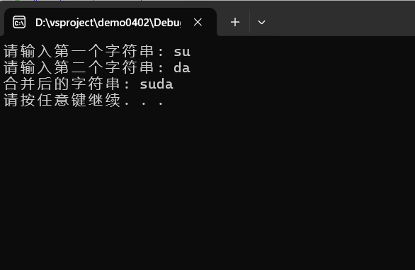
  - 查找子串位置：
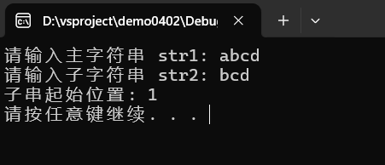
  - 过滤字符串：
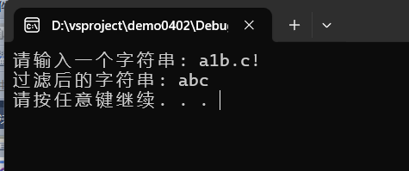

  - 重复字符串：
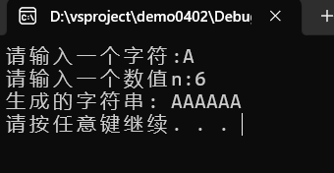
  - NASM编译：
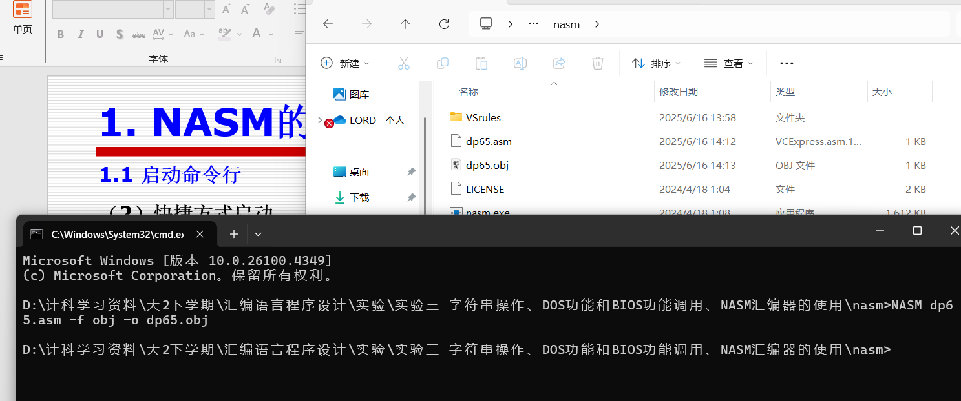
Link链接：
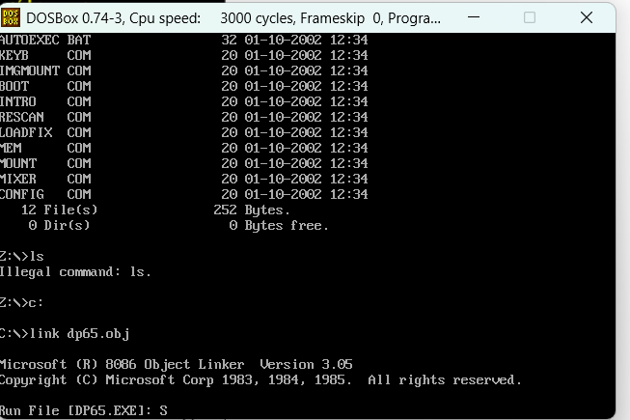
运行：
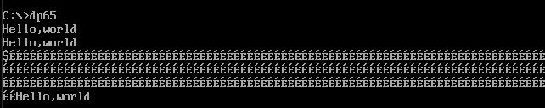
  - 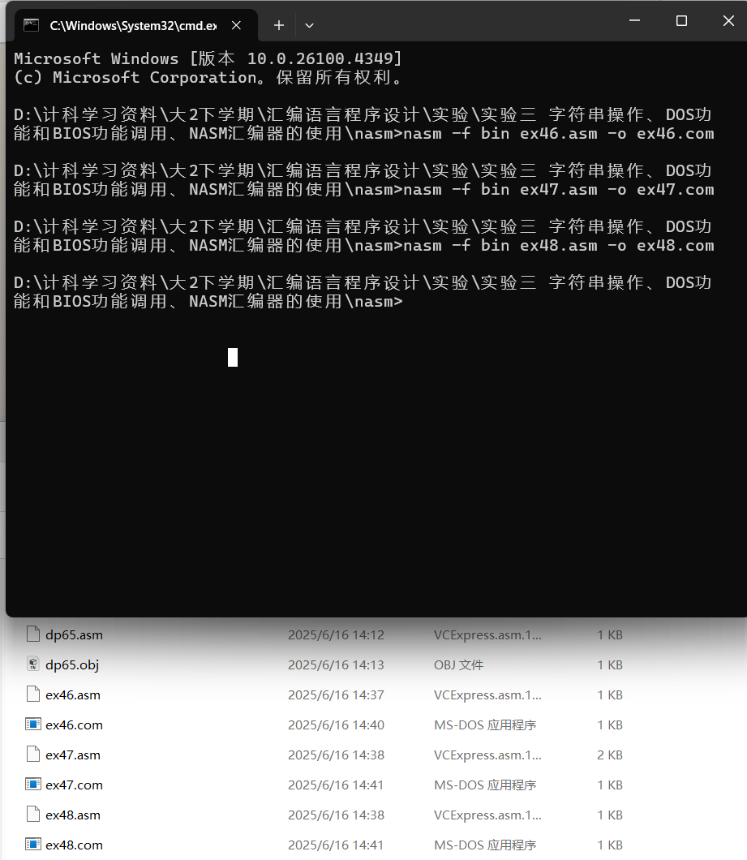

附录：
ex41.c:
- #include <stdio.h>
- #include <string.h>
- #include <stdlib.h>
- int main() {
- char str1[256], str2[256], result[512];

- printf("请输入第一个字符串: ");
- scanf("%s", str1);
- printf("请输入第二个字符串: ");
- scanf("%s", str2);

- _asm {
- // 复制 str1 到 result
- LEA ESI, str1 // ESI = str1 地址
- LEA EDI, result // EDI = result 地址
- MOV ECX, 0 // ECX = 0
- COPY_STR1:
- MOV AL, [ESI] // 加载字符
- TEST AL, AL // 检查是否为 '\0'
- JZ COPY_STR2 // 如果是，跳转到复制 str2
- MOV [EDI], AL // 存储字符到 result
- INC ESI // 移动到下一个字符
- INC EDI // 移动到下一个存储位置
- JMP COPY_STR1 // 继续复制

- COPY_STR2:
- // 复制 str2 到 result（接在 str1 之后）
- LEA ESI, str2 // ESI = str2 地址
- COPY_STR2_LOOP:
- MOV AL, [ESI] // 加载字符
- TEST AL, AL // 检查是否为 '\0'
- JZ DONE // 如果是，结束
- MOV [EDI], AL // 存储字符到 result
- INC ESI // 移动到下一个字符
- INC EDI // 移动到下一个存储位置
- JMP COPY_STR2_LOOP // 继续复制

- DONE:
- MOV BYTE PTR [EDI], 0 // 添加字符串结束符
- }

- printf("合并后的字符串: %s\n", result);
- system("pause");
- return 0;
- }
ex42.c:
- #include <stdio.h>
- #include <string.h>
- #include <stdlib.h>

- int main() {
- char str1[256], str2[256];
- int position = -1;
- int len1, len2;

- printf("请输入主字符串 str1: ");
- scanf("%s", str1);
- printf("请输入子字符串 str2: ");
- scanf("%s", str2);

- len1 = strlen(str1);
- len2 = strlen(str2);

- _asm {
- CLD // 方向标志：正向
- MOV ECX, len2 // ECX = str2 长度
- JECXZ NOT_FOUND // 如果 str2 为空，直接返回 -1

- LEA ESI, str2 // ESI = str2 地址
- LEA EDI, str1 // EDI = str1 地址
- MOV EBX, len1 // EBX = str1 长度
- SUB EBX, ECX // EBX = 最大可能起始位置
- JC NOT_FOUND // 如果 str2 比 str1 长，返回 -1

- MOV AL, [ESI] // AL = str2 的第一个字符
- INC ESI // 指向 str2 的第二个字符
- DEC ECX // ECX = 剩余要比较的字符数

- SEARCH_LOOP:
- REPNE SCASB // 在 str1 中搜索 AL
- JNE NOT_FOUND // 如果找不到，跳转
- CMP EBX, 0 // 检查是否还有足够长度
- JL NOT_FOUND // 如果剩余长度不足，返回 -1

- PUSH EDI // 保存当前 EDI
- PUSH ESI // 保存 ESI
- PUSH ECX // 保存 ECX
- MOV ECX, len2 // ECX = str2 长度
- DEC ECX // 已经比较了第一个字符
- REPE CMPSB // 比较剩余字符
- POP ECX // 恢复 ECX
- POP ESI // 恢复 ESI
- POP EDI // 恢复 EDI
- JE FOUND // 如果全部匹配，跳转 FOUND

- DEC EBX // 减少剩余搜索长度
- JMP SEARCH_LOOP // 继续搜索

- FOUND:
- LEA EAX, str1 // 获取 str1 的起始地址
- SUB EDI, EAX // 计算偏移量
- DEC EDI // 调整位置
- MOV position, EDI // 存储位置
- JMP DONE

- NOT_FOUND:
- MOV position, -1 // 未找到，返回 -1

- DONE:
- }

- printf("子串起始位置: %d\n", position);
- system("pause");
- return 0;
- }
ex43.c:
- #include <stdio.h>
- #include <ctype.h>
- #include <stdlib.h>
- int main() {
- char input[256], output[256];

- printf("请输入一个字符串: ");
- scanf("%s", input);

- _asm {
- CLD // 方向标志：正向
- LEA ESI, input // ESI = 输入字符串地址
- LEA EDI, output // EDI = 输出字符串地址

- FILTER_LOOP:
- LODSB // AL = [ESI++]
- TEST AL, AL // 检查是否到字符串末尾
- JZ DONE // 如果是，结束

- // 检查是否为字母（A-Z, a-z）
- CMP AL, 'A'
- JB SKIP // 如果 AL < 'A'，跳过
- CMP AL, 'Z'
- JBE STORE // 如果 AL <= 'Z'，存储
- CMP AL, 'a'
- JB SKIP // 如果 AL < 'a'，跳过
- CMP AL, 'z'
- JA SKIP // 如果 AL > 'z'，跳过

- STORE:
- STOSB // [EDI++] = AL
- JMP FILTER_LOOP

- SKIP:
- JMP FILTER_LOOP // 继续过滤

- DONE:
- MOV BYTE PTR [EDI], 0 // 添加字符串结束符
- }

- printf("过滤后的字符串: %s\n", output);
- system("pause");
- return 0;
- }
ex44.c:
- #include <stdio.h>
- #include <stdlib.h> // 用于exit函数

- void generateString(char ch1, int n, char *str1) {
- _asm {
- MOV AL, ch1 // 要填充的字符
- MOV ECX, n // 设置循环次数
- MOV EDI, str1 // 目标地址,char *str1 作为指针参数，在汇编中直接使用 LEA EDI, str1 会获取指针本身的地址，而不是它指向的缓冲区地址

- FILL_LOOP:
- MOV [EDI], AL // 存储字符到内存
- INC EDI // 移动到下一个位置
- DEC ECX // ECX--
- JNZ FILL_LOOP // 如果ECX!=0则继续循环

- OVER:
- MOV BYTE PTR [EDI], 0 // 添加字符串终止符
- }
- }

- int main()
- {
- char ch1;
- int n;
- char str1[256] = {0}; // 初始化为全0

- printf("请输入一个字符:");
- if (scanf_s(" %c", &ch1, 1) != 1) { // 安全检查
- printf("输入错误！\n");
- exit(1);
- }

- printf("请输入一个数值n:");
- if (scanf_s("%d", &n) != 1 || n < 0) { // 检查非负整数
- printf("输入必须是非负整数！\n");
- exit(1);
- }

- if (n >= 255) { // 边界检查
- printf("错误：数值超过缓冲区大小！\n");
- exit(1);
- }
- generateString(ch1, n, str1);
- printf("生成的字符串: %s\n", str1);
- system("pause");
- return 0;
- }
ex46.asm:
- org 0x100 ; COM 程序起始地址 0x100
- start:
- mov cx, 6 ; 循环 6 次
- print_lines:
- push cx ; 保存循环计数器
- mov ah, 0x02 ; 设置 DOS 功能号：显示字符
- mov dl, 'A' ; 从 'A' 开始
- print_letters:
- int 0x21 ; 调用 DOS 中断
- inc dl ; 下一个字母
- cmp dl, 'Z' ; 是否到达 'Z'？
- jle print_letters ; 未到则继续
- mov dl, 0x0D ; 回车
- int 0x21
- mov dl, 0x0A ; 换行
- int 0x21
- pop cx ; 恢复循环计数器
- loop print_lines ; 继续下一行
- mov ah, 0x4C ; 退出程序
- int 0x21
ex47.asm:
- org 0x100

- start:
- ; 输入第一个数
- call input_number
- mov [num1], ax

- ; 输入第二个数
- call input_number
- mov [num2], ax

- ; 计算和
- mov ax, [num1]
- add ax, [num2]
- mov [sum], ax

- ; 计算差 (num1 - num2)
- mov ax, [num1]
- sub ax, [num2]
- mov [diff], ax

- ; 输出和
- mov dx, msg_sum
- mov ah, 0x09
- int 0x21
- mov ax, [sum]
- call print_number

- ; 输出差
- mov dx, msg_diff
- mov ah, 0x09
- int 0x21
- mov ax, [diff]
- call print_number

- ; 退出
- mov ah, 0x4C
- int 0x21

- ; 输入十进制数（结果保存在 AX）
- input_number:
- mov dx, msg_prompt
- mov ah, 0x09
- int 0x21
- mov bx, 0 ; 初始化结果
- input_loop:
- mov ah, 0x01 ; 读取字符
- int 0x21
- cmp al, 0x0D ; 回车结束
- je input_done
- sub al, '0' ; ASCII 转数字
- mov cl, al
- mov ax, bx
- mov dx, 10
- mul dx ; BX *= 10
- add ax, cx ; BX += 新数字
- mov bx, ax
- jmp input_loop
- input_done:
- mov ax, bx
- ret

- ; 打印 AX 中的十进制数
- print_number:
- mov bx, 10
- mov cx, 0
- push_digits:
- xor dx, dx
- div bx ; AX /= 10, DX = 余数
- add dl, '0' ; 转为 ASCII
- push dx
- inc cx
- test ax, ax
- jnz push_digits
- print_digits:
- pop dx
- mov ah, 0x02
- int 0x21
- loop print_digits
- mov dl, 0x0D ; 回车
- int 0x21
- mov dl, 0x0A ; 换行
- int 0x21
- ret

- ; 数据段
- msg_prompt db 'Enter a number (0-65535): $'
- msg_sum db 0x0D, 0x0A, 'Sum: $'
- msg_diff db 0x0D, 0x0A, 'Difference: $'
- num1 dw 0
- num2 dw 0
- sum dw 0
- diff dw 0
ex48.asm:
- org 0x100

- start:
- mov dx, msg_instructions
- mov ah, 0x09
- int 0x21

- key_loop:
- ; 等待按键
- mov ah, 0x00
- int 0x16

- ; 显示 ASCII 码
- mov dx, msg_ascii
- mov ah, 0x09
- int 0x21
- movzx ax, al
- call print_number

- ; 显示扫描码
- mov dx, msg_scancode
- mov ah, 0x09
- int 0x21
- movzx ax, ah
- call print_number

- ; 检查是否按 ESC 键
- cmp al, 27
- jne key_loop

- ; 退出
- mov ah, 0x4C
- int 0x21

- ; 打印 AX 中的十进制数（同程序 2）
- print_number:
- mov bx, 10
- mov cx, 0
- push_digits:
- xor dx, dx
- div bx
- add dl, '0'
- push dx
- inc cx
- test ax, ax
- jnz push_digits
- print_digits:
- pop dx
- mov ah, 0x02
- int 0x21
- loop print_digits
- mov dl, 0x0D
- int 0x21
- mov dl, 0x0A
- int 0x21
- ret

- ; 数据段
- msg_instructions db 'Press any key (ESC to exit):', 0x0D, 0x0A, '$'
- msg_ascii db 'ASCII: $'
- msg_scancode db 'Scan code: $'

- 实验总结
本次实验主要围绕汇编语言中的字符串操作及相关编程技术展开。通过实验，掌握了字符串操作的多种方法，如移动、比较和查找等，并深入理解了实模式下的汇编编程。熟悉了汇编源程序的格式、语句结构及操作数表示方法，学会了伪指令和变量的使用。此外，掌握了段声明、段间转移及目标文件的生成方法，实践了使用NASM和LINK工具生成可执行文件的过程。最后，通过调用DOS和BIOS功能，加深了对系统底层交互的理解，为后续汇编语言开发奠定了基础。实验达到了预期目标，提升了汇编语言的实际应用能力。

